**Рекомендации по воспитанию детей дошкольного возраста**

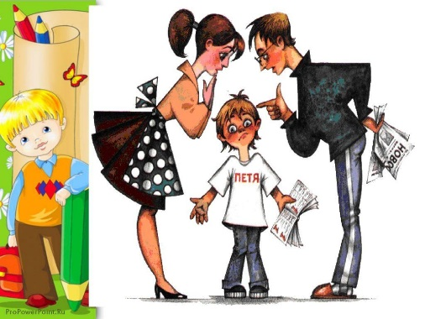Уважаемые родители! Воспитание ребёнка — долгое, сложное и ответственное занятие. Нет однозначного ответа на вопрос, как правильно воспитывать детей. Всё зависит от того, чего вы хотите добиться и какого человека вырастить. Любящий родитель самый хороший педагог и психолог для своего ребенка.

**1. Показывайте ребенку хороший пример**

Самое большое влияние на развитие и воспитание оказывает то, как вы себя ведете, что и как вы делаете. Будьте для ребенка примером для подражания, чтобы он мог научиться у вас чему-то хорошему.

**2. Поощряйте ребенка быть более самостоятельным**

Часто родители дома постоянно убирают за ребенком игрушки или посуду после приема пищи. Однако, когда ребенок идет в детский сад, родители не могут быть рядом с ним. Поощряйте ребенка быть самостоятельным. Если ребенок умеет выполнять такие несложные действия, это формирует у него чувство ответственности и самостоятельности. В старшем возрасте это будет ему очень полезно.

**3. Установите** **распорядок**

Очень важно установить для ребенка режим. Определите ему время для игр, приема пищи, сна и других действий. Это не только приучит ребенка к дисциплине, но и поможет вам эффективнее распоряжаться своим временем. Еще одним преимуществом является то, что после этого вам не нужно будет каждый раз напоминать ребенку, чтобы он вовремя поел или лег спать.

**4. Старайтесь быть не слишком строгим к ребенку**

Дисциплинирование не нужно путать со строгостью. Если обращаться с ребенком слишком строго, он часто становится упрямым. Вместо этого говорите с ребенком по-дружески, завоюйте его доверие, чтобы он мог общаться с вами без страха. Это также укрепит вашу эмоциональную связь с ним.

**5. Не поддавайтесь на истерики ребенка**

Не будучи слишком строгим, не стоит быть и слишком мягким к ребенку. Найдите баланс во взаимоотношениях с ребенком. Если ребенок впадает в истерику, не спешите выполнять все его желания, часто то используют как манипуляцию. Лучшее, что вы можете сделать в таких случаях – определить причину такого поведения.

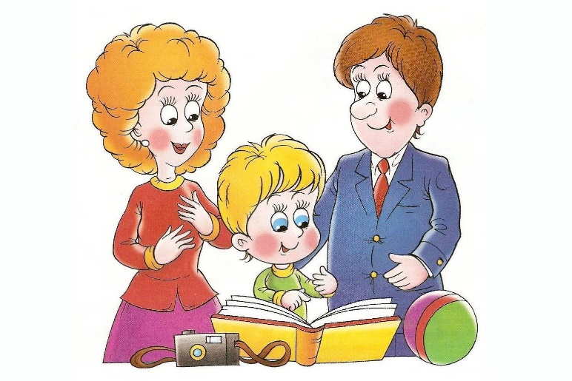

**6. Не ожидайте от ребенка слишком многого**

Каждый ребенок индивидуален и учится в своем темпе. Разумеется, как родители вы будете иметь по отношению к нему определенные ожидания. Однако также важно понимать возможности своего ребенка и принять их. Не требуйте от ребенка слишком многого – помните, что он еще ребенок.

**7. Не будьте родителями, которые всегда говорят «нет»**

В воспитании ребенка это может быть сложно, однако есть способы сделать это. Старайтесь не злоупотреблять словом «нет» в общении с ребенком. Сердце ребенка довольно чувствительно, и он может чувствовать себя нелюбимым, если вы часто ему отказываете. Более того, ребенок может взбунтоваться.

**8. Хвалите ребенка за хорошее поведение**

Похвалите ребенка, если он что-то сделал хорошо. Это является для него положительным подкреплением. С другой стороны, если ребенок плохо себя ведет, укажите ему на это. Так ребенок поймет, что плохие поступки всегда имеют для него последствия.



**9. Создавайте сильные связи**

Воспитание ребенка может оказаться сложной задачей. Но и для детей, и для родителей это этап развития. Для родителей важно заниматься вместе с ребенком веселыми занятиями. Совместная работа поможет вам укрепить доверие и прочную эмоциональную связь с ребенком. Вы должны быть для своего ребенка родителями и в то же время друзьями, на которых он всегда может положиться.